系统设计方案说明书

[一起种水果系统]

团 队：3+1团队
指导老师：代祖华

1引言

1.1编写目的
该软件说明书的目的本在于对该软件进行详细的设计介绍，包括系统的功能，模块的划分，接口设计以及数据存储结构等，并对该软件进行初步分析，在以后的软件测试以及软件维护阶段也可参考说明书，以便于了解在概要设计过程中所完成的各模块设计结构，或在修改时找出在本阶段设计的不足或错误。

1.2背景
- 待开发软件系统的名称：一起种水果系统
- 项目的任务提出者：《3+1》项目团队，代老师
- 项目的任务开发者：《3+1》项目团队
- 项目的用户：兰州市的果农和水果爱好者
- 本系统将使用Oracle作为数据库存储系统。

1.3定义
- SQL：Structured Query Language。
- IPO：指结构化设计中变换型结构的输入（Input）、加工（Processing）、输出（Output）。IPO图是对每个模块进行详细设计的工具，它是输入加工输出（INPUT PROCESS OUTPUT）图的简称，它是由美国IBM公司发起并完善起来的一种工具。

1.4参考资料
- 《软件工程》
- 软件需求说明（GB8567-88）
- 本小组撰写的《需求分析说明书》
- 本小组撰写的《概要设计说明书》
- 本小组撰写的《系统详细设计说明书》

2总体设计

2.1需求规定
电子商务是于九十年代初，在欧美兴起的一种全新的商业交易模式，它实现了交易的无纸化，效率化，自动化表现了网络最具魅力的地方，快速的交换信息，地理界限的模糊，这所有的一切也必将推动传统商业行为在网路时代的变革。 随着电子商务，尤其是网上购物的发展，商品流通基础设施和配套行业的重点将会将对中国商品流通领域和整个经济发展带来种种影响，确实值得我们认真研究。特别是在全球经济一体化的国际背景下，在我们继续扩大国内流通领域对外开放的同时，深入研究这个问题，审慎制订相应的宏观对策，尤其重要和迫切。
水果系统是一种具有交互功能的商业信息网上购物系统。它向用户提供静态和动态两类信息资源。所谓静态信息是指那些比经常变动或更新的资源，如公司简介、 管理规范和公司制度等等；动态信息是指随时变化的信息，如商品报价，会议安排和培训信息等。网上购物系统具有强大的交互功能，可使商家和用户方便的传递信息，完成电子贸易。这种全新的交易方式实现了公司间文档与资金的无纸化交换。

2.2运行环境
操作系统 | Widnows 10
开发工具 | Eclipse 4.5
数据库 | Oracle
JDK | 1.8
Web服务器 | Tomcat 9.0
Web网页设计 | Sublime

2.3系统结构
根据之前编写的系统概要设计说明书，本系统按照用户分解，可以分解为会员管理，卖家管理和管理员管理。
会员管理包括会员个人信息的查询与修改，对商品的浏览和查询，与对订单的添加和查询。
卖家管理也包含卖家对个人信息的查询与修改，对商品的添加查询与修改，和对订单的查询与修改。
管理员管理主要是对整个系统的维护，包括会员，商品，商品类型的增删改查。总的系统结构图如下：
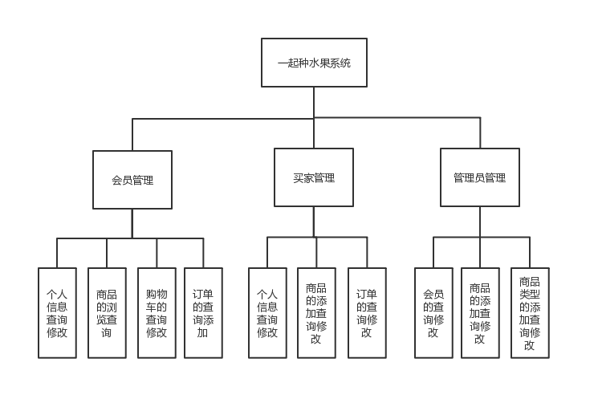

3用户管理模块设计说明

3.1模块一：注册模块

3.1.1程序描述
用户注册模块负责前台用户成为网站会员，注册成功的用户信息添加到 users 表中。

3.1.2功能
用户注册成功后允许登录系统并享有注册用户的权限。

3.1.3性能
灵活性：窗口响应绝大部分的快捷菜单和控制面板操作
时间性：响应鼠标单击时间在2-3秒之间

3.1.4输人项
输入用户基本信息，用户名，真实姓名，密码，性别，年龄，电话，收货地址等。要求符合格式，另外账号不能重复。

3.1.5输出项
注册成功后打开登录界面。

3.1.6算法
1. 查询数据中是否存在相同的账号
2. 输入格式验证

3.1.7流程逻辑
用户登录模块的逻辑流程，如下所示。
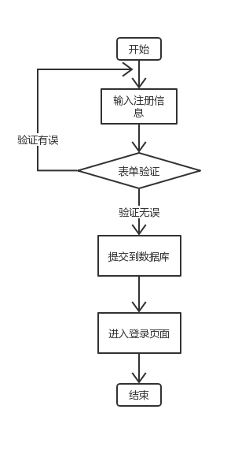

3.2模块二：登录模块

3.2.1程序描述
对用户身份验证，通过验证则可以登录系统。当用户进入系统时输入用户名和密码，对于用户名和密码进行验证，通过则可进入本系统。

3.2.2功能
完成对用户身份验证的功能。

3.2.3性能
灵活性：窗口响应绝大部分的快捷菜单和控制面板操作
时间性：响应鼠标单击时间在2-3秒之间

3.2.4输人项
输入项 | 数据类型 | 长度 | 约束 | 备注
用户ID | 数字 | 50 | PK | UUID
用户名 | 字符串 | 30 | 唯一
登录密码 | 数字 | 50 | 唯一

3.2.5输出项
登录成功后打开首页，登录用户信息存放在 cookie 中或者是 session 中，用户可以进行购买商品或对自己的信息进行维护。

3.2.6算法
查询数据库中用户名和密码。

3.2.7流程逻辑
用户登录模块的逻辑流程，如下所示。
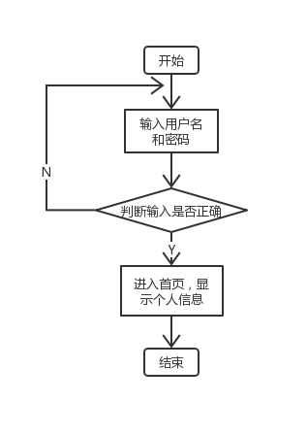

4商品管理模块设计说明

4.1模块一：商品搜索模块

4.1.1程序描述
用户进入系统首页，输入商品名称关键字，点击“搜索”进行模糊搜素。
    - 登录后台管理系统。点击“商品信息管理”下的“查询商品”。
    - 默认显示所有商品列表，向界面中搜索框中输入输入项中的内容，点击查询按钮
    - 将要查询的内容从商品列表中筛选出来

4.1.2功能
用户可以根据商品名字进行模糊搜素

4.1.3性能
灵活性：窗口响应绝大部分的快捷菜单和控制面板操作
时间性：响应鼠标单击时间在2-3秒之间

4.1.4输人项
输入商品名称关键字。
输入项 | 数据类型 | 长度 | 约束 | 备注
商品名称 | 字符串 | 30

4.1.5输出项
点击查询后显示从商品列表中筛选出来的信息

4.1.6流程逻辑
用户搜索商品模块的逻辑流程，如下所示。
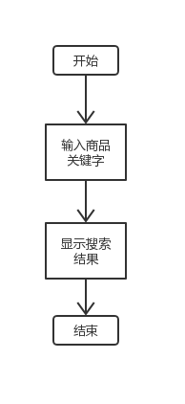

4.2模块二：商品修改模块

4.2.1程序描述
商家登录系统后，点击查询出来的商品，对其信息进行修改。
    - 查询出某个商品后，点击最后一列“修改”。
    - 初始化显示修改该商品信息，修改输入项中的内容，点击保存，
    - 将修改后的商品信息保存到数据库中。如果保存成功，则提示，“修改商品信息成功”；否则提示“修改商品信息失败”

4.2.2功能
修改商品原有的信息。

4.2.3性能
灵活性：窗口响应绝大部分的快捷菜单和控制面板操作
时间性：响应鼠标单击时间在2-3秒之间

4.2.4输人项
输入项 | 数据类型 | 长度 | 约束 | 备注
商品ID | 字符串 | 50 | PK | UUID
商品类别 | 字符串 | 50 | FK | UUID
商品名称 | 字符串 | 30
商品规格 | 字符串 | 20
商品进价 | Number
商品售价 | Number
商品库存 | Number
商品图片 | 字符串 | 200
商品介绍 | 字符串 | 1000
商品状态 | 数字 |  |  | 0--不可用  1--正常  2—推荐商品  3—特价商品

4.2.5输出项
显示修改商品信息成功提示消息。

4.2.6算法
从数据库中根据商品的编号查询到该商品的所有信息，然后通过用户修改后，更新数据库中该商品的信息。

4.2.7流程逻辑
商品修改模块的逻辑流程，如下所示。
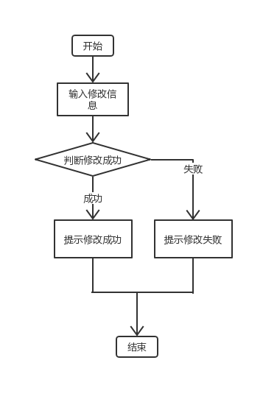

4.3模块三：商品添加模块

4.3.1程序描述
商家登录系统后，商家登录系统后，可以增加商品信息。

    - 商家登录后台管理系统。选择商品管理。
    - 显示增加商品界面，向界面中输入输入项中的内容，点击保存，验证输入内容的合法性，如果合法则进入到下一步，否则提示“***输入不合法”
    - 将新增商品保存到数据库中。如果保存成功，则提示，“增加商品成功”；否则提示“增加商品失败”

4.3.2功能
添加新商品。

4.3.3性能
灵活性：窗口响应绝大部分的快捷菜单和控制面板操作
时间性：响应鼠标单击时间在2-3秒之间

4.3.4输人项
输入项 | 数据类型 | 长度 | 约束 | 备注
商品ID | 字符串 | 50 | PK | UUID
商品类别 | 字符串 | 50 | FK | UUID
商品名称 | 字符串 | 30
商品规格 | 字符串 | 20
商品进价 | Number
商品售价 | Number
商品库存 | Number
商品图片 | 字符串 | 200
商品介绍 | 字符串 | 1000
商品状态 | 数字 |  |  | 0--不可用  1--正常  2—推荐商品  3—特价商品

4.3.5输出项
显示修改商品信息成功提示消息。

4.3.6算法
从数据库中根据商品的编号查询到该商品的所有信息，然后通过用户修改后，更新数据库中该商品的信息。

5购物车模块设计说明

5.1模块一：查看购物车模块

5.1.1程序描述
商家登录系统后，会员点击购物车按钮，查看购物车中具体商品信息。
i. 会员登录系统
ii. 点击“我的购物车”，进入会员购物车页面，查看购物车信息

5.1.2功能
添加新商品。

5.1.3性能
灵活性：窗口响应绝大部分的快捷菜单和控制面板操作
时间性：响应鼠标单击时间在2-3秒之间

5.1.4输人项
输入项 | 数据类型 | 长度 | 约束 | 备注
用户名 | 字符串 | 30 | 唯一
商品ID | 字符串 |  |  | 自动编写
登录密码 | 数字 | 50

5.1.5输出项
显示购物车中该用户加购的商品信息。

5.1.6算法
从数据库中根据商品的编号查询到该商品的所有信息，然后通过用户修改后，更新数据库中该商品的信息。

5.2模块二：修改购物车信息模块

5.2.1程序描述
商家登录系统后，会员点击购物车按钮，点击购物车中某条商品信息，修改商品信息。
i. 进入购物车页面。
ii.选中购物车中某条商品信息，修改商品数量。

5.2.2功能
可修改商品的数量信息。

5.2.3性能
灵活性：窗口响应绝大部分的快捷菜单和控制面板操作
时间性：响应鼠标单击时间在2-3秒之间

5.2.4输人项
输入项 | 数据类型 | 长度 | 约束 | 备注
用户名 | 字符串 | 30 | 唯一
商品ID | 字符串 |  |  | 自动编写
登录密码 | 数字 | 50

5.2.5输出项
显示修改后的商品的数量。

5.2.6算法
从数据库中根据商品的编号查询到该商品的所有信息，然后通过用户修改后，更新数据库中该商品的信息。

6订单管理模块设计说明

6.1模块一：新增订单模块

6.1.1程序描述
用户的购物车页面，用户点击加入购物车按钮，倘若用户对其购买的商品确认无误，便可以提交订单付款。
i. 打开购物车页面。
ii. 在已添加到购物车的商品查看。
iii. 确认商品后提交订单付款

6.1.2功能
用户根据想要买的商品下订单。

6.1.3性能
灵活性：窗口响应绝大部分的快捷菜单和控制面板操作
时间性：响应鼠标单击时间在2-3秒之间

6.1.4输人项
输入项 | 数据类型 | 长度 | 约束 | 备注
用户名 | 字符串 | 30 | 唯一
商品ID | 数字 | 不限 | 唯一 | 自动编写
登录密码 | 数字 | 50 | 唯一

6.1.5输出项
添加订单成功或失败后都显示订单成功或失败的提示信息。

6.1.6算法
根据商品id，用户id，产生一个订单记录。

用户

进入网站
注册
信息填写

退出
信息填写
通过

登录
进入网站
浏览商品
加入购物车
购买
查看订单
退出

6.2 模块二：订单查询模块

6.2.1程序描述
用户添加订单，付款完成后，可以在查询订单页面中查看订单详情。
i. 打开订单页面。。
ii.查看订单详情。

6.2.2功能
用户查询自己的所有订单信息。

6.2.3性能
灵活性：窗口响应绝大部分的快捷菜单和控制面板操作
时间性：响应鼠标单击时间在2-3秒之间

6.2.4输人项
输入项 | 数据类型 | 长度 | 约束 | 备注
用户名 | 字符串 | 30 | 唯一
订单号 | 数字 | 不限 | 唯一 | 自动编写
登录密码 | 数字 | 50 | 唯一

6.2.5输出项
查询完成，显示该用户的订单信息。

6.2.6算法
根据用户id从数据库中查询出该用户的订单信息。

7系统数据结构设计

7.1逻辑结构设计要点
- 用户表：用户编号，角色编号，用户名，用户真实姓名，密码，性别，年龄，邮箱，头像，电话，用户状态
- 订单表：订单编号，付款方式编号，配送方式编号，用户编号，商品编号,订货日期，订单金额，订单备注，收货地址，收货人姓名，运费，订单状态
- 商品表：商品编号，商品名称，商品类别编号，商品售价，商品进价，商品市场价，商品规格，商品数量，商品介绍，商品图片，商品库存，商品状态
- 购物车表：购物车编号，商品编号，用户编号，商品总价，购物车状态
- 商品类别表：商品类别编号，商品类别名称，商品类别状态
- 管理员表：管理员编号，管理员名称，管理员密码，管理员联系电话，管理员邮箱，管理员状态
- 商家表：商家编号，商家名称，商家密码，商家联系电话，商家邮箱，商家状态

7.2物理结构设计要点
根据由E-R图转换的关系模型，设计具体的数据库表。
（1）用户信息表用于记录用户的用户名，密码，真实姓名，联系方式等信息，如表4-1所示：
表4-1 Users（用户信息）表结构
序号 | 字段名 | 数据类型 | 长度 | 主外键 | 非空 | 描述
1  2 | Userid  UserName | Varchar  Varchar | 10  20 | PK | 是  是 | 用户编号  用户名
3 | userpwd | Varchar | 10 |  | 是 | 密码
4 | TrueName | Varchar | 20 |  |  | 真实姓名
6 | Phone | varchar | 11 |  |  | 电话
7 | usersex | varchar | 2 |  |  | 性别
8 | Userage | int |  |  |  | 年龄
9 | Usertel | Varchar | 11 |  |  | 电话
10 | useremail | Varchar | 20 |  |  | 电子邮件
11 | headporttrait | Varchar | 200 |  |  | 头像
12 | userstate | Int |  |  |  | 状态
（2）管理员信息表用于记录用户的登录名，密码，真实姓名，联系方式等信息，如表4-2所示：
表4-1 Admin（管理员信息）表结构
序号 | 字段名 | 数据类型 | 长度 | 主外键 | 非空 | 描述
1  2 | Adminid  AdminName | Varchar  Varchar | 10  20 | PK | 是  是 | 用户编号  用户名
3 | Adminpwd | Varchar | 10 |  | 是 | 密码
4 | TrueName | Varchar | 20 |  |  | 真实姓名
6 | Phone | varchar | 11 |  |  | 电话
7 | Adminsex | varchar | 2 |  |  | 性别
8 | Adminage | int |  |  |  | 年龄
9 | Admintel | Varchar | 11 |  |  | 电话
10 | Adminemail | Varchar | 20 |  |  | 电子邮件
11 | userstate | Int |  |  |  | 状态

（3）商家信息表用于记录用户的登录名，密码，真实姓名，联系方式等信息，如表4-2所示：
表4-1 Seller（商家信息）表结构
序号 | 字段名 | 数据类型 | 长度 | 主外键 | 非空 | 描述
1  2 | Sellerid  SellerName | Varchar  Varchar | 10  20 | PK | 是  是 | 用户编号  用户名
3 | Sellerpwd | Varchar | 10 |  | 是 | 密码
4 | TrueName | Varchar | 20 |  |  | 真实姓名
6 | Phone | varchar | 11 |  |  | 电话
7 | Sellersex | varchar | 2 |  |  | 性别
8 | Sellerage | int |  |  |  | 年龄
9 | Sellertel | Varchar | 11 |  |  | 电话
10 | Selleremail | Varchar | 20 |  |  | 电子邮件
11 | userstate | Int |  |  |  | 状态

（4）商品信息表用于记录商品编号，商品类型，商品价格，商品的信息，规格，图片状态等信息，如表4-2所示：
表4-1 Seller（商家信息）表结构
序号 | 字段名 | 数据类型 | 长度 | 主外键 | 非空 | 描述
1  2 | pdtid  ptid | Varchar  Varchar | 10  20 | PK | 是  是 | 商品编号  商品类型编号
3 | pdtname | Varchar | 200 |  | 是 | 密码
4 | pdtprice | int |  |  |  | 商品价格
6 | pdtsprice | int |  |  |  | 商品售价
7 | pdtstandard | int |  |  |  | 商品市场价
8 | pdtfreight | int |  |  |  | 商品规格
9 | pdtnumber | Varchar |  |  |  | 商品数量
10 | pdtpicture | Varchar | 200 |  |  | 商品图片
11 | pdtinfo | Int | 200 |  |  | 商品信息
12 | pdtstate | int |  |  |  | 商品状态

（5）商品类型信息表用于记录商品类型名称，商品类型状态等信息，如表4-2所示：
表4-5 pdttype（商家信息）表结构
序号 | 字段名 | 数据类型 | 长度 | 主外键 | 非空 | 描述
1  2 | ptid  pdtname | Varchar  Varchar | 10  20 | PK | 是  是 | 商品类型编号  商品类型名称
3 | pdtstate | int |  |  | 是 | 状态

（6）订单信息表用于记录商品类型名称，商品类型状态等信息，如表4-2所示：
表4-6 Order（订单信息）表结构
序号 | 字段名 | 数据类型 | 长度 | 主外键 | 非空 | 描述
1  2 | ordid  userid | Varchar  Varchar | 10  20 | PK | 是  是 | 订单编号编号  用户编号
3 | pdtid | varchar | 10 |  | 是 | 商品编号
4 | ordmount | int |  |  |  | 订单数量
5 | ordcomment | varchar | 200 |  |  | 订单备注
6 | orddate | varchar | 100 |  |  | 订单日期
7 | omoney | int |  |  |  | 订单金额
8 | oaddr | varchar | 200 |  |  | 收货地址
9 | revname | varchar | 20 |  |  | 收货人
10 | ordstate | int |  |  |  | 状态

（7）购物车信息表包含购物车编号，商品编号，用户编号，商品总价，购物车状态等信息，如表所示。
表4-7 shoppingcart（购物车）表结构
序号 | 字段名 | 数据类型 | 长度 | 主外键 | 非空 | 描述
1  2 | shoppingcartid  userid | Varchar  Varchar | 10  20 | PK | 是  是 | 购物车编号编号  用户编号
3 | pdtid | varchar | 10 |  | 是 | 商品编号
4 | ptmount | int |  |  |  | 商品总价
5 | state | varchar | 200 |  |  | 购物车状态

8系统出错处理设计

8.1出错信息
出错类型 | 出错原因 | 处理方法
意外事故 | 意外停电、断网或是服务器硬件出错 | 系统采用事务处理意外事故，遇到相关事故会自动撤回操作。
人为事故 | 误操作 | 系统能够及时给出错误和操作提示。

8.2补救措施
在服务器遇到停电断网等情况时，我们在系统中做了事务处理。此时对数据库的相关操作将会进行撤回操作，从而避免数据的错误和丢失。
如果遇到服务器受到攻击或者是数据丢失的情况，我们对数据库进行了备份操作从而避免了数据丢失的问题。

8.3系统维护设计
我们在服务器上部署系统时，对数据库和网站相关数据文件都做了定时备份处理，从而在很大程度上杜绝了数据的丢书问题。

9运行设计

9.1运行模块组合
一起种水果系统主要由两部分组成：web前端界面和后端程序组成。用户通过操作前端界面通过http协议向后端发送请求。后端接收前台请求并做出响应，从而完成用户的相关操作。

9.2运行控制
前端界面向后台程序主要发送的http请求有get和post请求，服务端接收到请求之后，根据相应的请求方式处理请求，然后向前端返回相应的处理结果数据。

9.3运行时间
该web程序的具体运行时间与用户的网络带宽密切相关，具体运行时间不固定。

